**定义：**图（Graph）是由顶点的有穷非空集合和顶点之间边的集合组成，通常表示为：**G(V,E)**，其中，**G**表示一个图，**V**是图G中顶点的集合，**E**是图G中边的集合。

## **1、图的分类**

图是按照无方向和有方向分为无向图和有向图。

[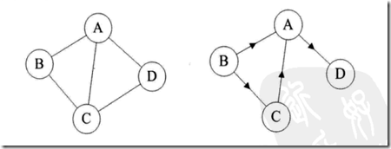](http://images0.cnblogs.com/blog/451660/201508/261416409842005.png)

左图为无向图是由顶点和边构成，右图为有向图是由顶点和弧（有向边构成）。弧有弧头和弧尾区别（弧头指向弧尾）。

如果任意两个顶点之间都存在边叫完全图，有向的边叫有向完全图。如果无重复的边或者顶点到自身的边叫简单图。在用数学方式表示时，无向边用()表示，有向边用<>表示。现在我们讲解的图全是简单图。

[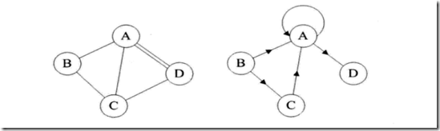](http://images0.cnblogs.com/blog/451660/201508/261416435476921.png)

左图有重复的边，右图有到自身的边。

[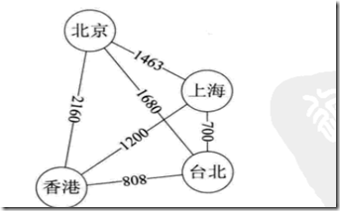](http://images0.cnblogs.com/blog/451660/201508/261416486561582.png)

这种边带权值的图叫网

## **2.图的顶点和边间关系**

顶点的度：顶点关联边的数目。有向图图中有，入度：方向指向顶点的边；出度：方向背向顶点的边。在有向图中顶点的度就是两者之和。

路径长度：路径上边或者弧的数目。

[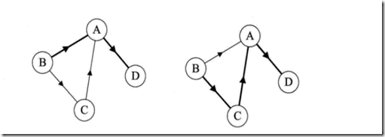](http://images0.cnblogs.com/blog/451660/201508/261416507971670.png)

左图中，从B到D的路径度为2，在右图中就是3了（粗线的边）。

右图中A的入度是2，出度是1；B的入度为0，出度是2.

连通

在无向图G中，任意两个顶点是相通的就是连通图。

[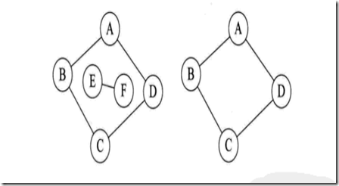](http://images0.cnblogs.com/blog/451660/201508/261416532344614.png)

左图不是连通图，AE之间没有连通。

# **二、图的存储结构**

## **1、邻接矩阵**

邻接矩阵用两个数组保存数据。一个一维数组存储图中顶点信息，一个二维数组存储图中边或弧的信息。

[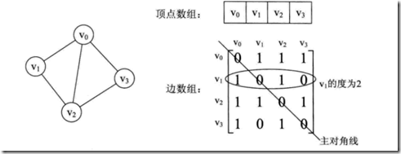](http://images0.cnblogs.com/blog/451660/201508/261416550008185.png)

无向图中二维数组是个对称矩阵。

**特点：**

1、0表示无边，1表示有边

2、顶点的度是行内数组之和。

3、求取顶点邻接点，将行内元素遍历下。

[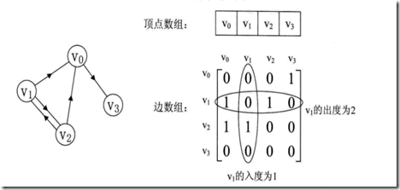](http://images0.cnblogs.com/blog/451660/201508/261416597654976.png)

有向图的邻接矩阵：有向图中讲究入度和出度，各行之和是出度，各列之和是入度。

带权的图叫网，用邻接矩阵表示为：

[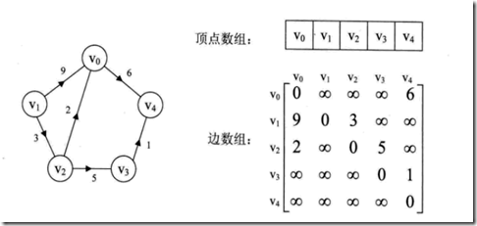](http://images0.cnblogs.com/blog/451660/201508/261417016874063.png)

### 邻接矩阵对于边数相对顶点较少的图，就是对存储空间极大的浪费。

## **2、邻接表**

邻接表：数组和链表相结合的存储方法为邻接表。

* 图中顶点用一个一维数组存储。
* 图中每个顶点Vi的所有邻接点构成一个线性表。

[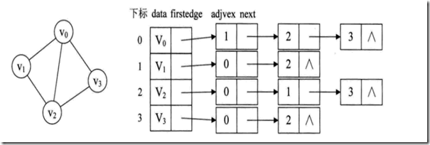](http://images0.cnblogs.com/blog/451660/201508/261417036728636.png)

从图中得知，顶点表的各个结点由data和Firstedge两个域表示，data是数据域，存储顶点信息，firstedge是指针域，指向边表的第一个结点，即顶点的第一个邻接点。边表结点由adjvex和next两个域组成。adjvex是邻接点域，存储某顶点的邻接点在顶点表中坐标，next存储边表中下一个结点指针。比如v1顶点与v2、v0互为邻接点，则在v1边表中，adjvex分别为0和2。

有向图也可以用邻接表，出度表叫邻接表，入度表尾逆邻接表。

[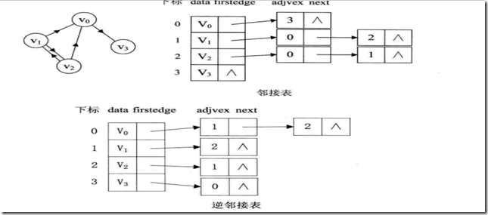](http://images0.cnblogs.com/blog/451660/201508/261417055947723.png)

## **3、十字链表**

在邻接表中针对有向图，分为邻接表和逆邻接表，导致无法从一个表中获取图的入读和出度的情况，有人提出了十字链表。

定点表：

[clip_image015](http://images0.cnblogs.com/blog/451660/201508/261417075787595.png)

其中firstin：入边表头指针，指向顶点入边表的第一个结点。

firstout：出边表头指针，指向顶点出边表第一个结点。

边表：

[clip_image016](http://images0.cnblogs.com/blog/451660/201508/261417122035642.png)

其中tailvex是指弧起点在顶点表的下标，headvex弧终点在顶点表的下标，headlink入边表指针域，指向终点相同的下一条边，taillink是指边表指针域，指向起点相同的下一条边。

[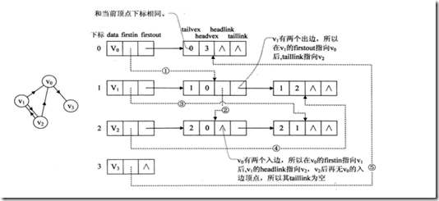](http://images0.cnblogs.com/blog/451660/201508/261417144227987.png)

## **4、邻接多重表**

邻接多重表结构如图：

[clip_image018](http://images0.cnblogs.com/blog/451660/201508/261417160151274.png)

ivex和jvex是与某条边依附的两个顶点在顶点表中的下标。ilink指向依附项点ivex的下一条边，jlink指向依附顶点jvex的下一条边。